  - 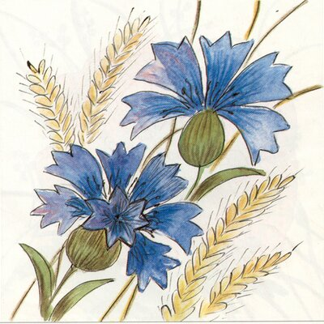

Õnnesoovid EV sünnipäeva puhul!
Soovin Alu kooli- ja lasteaiaperele rõõmurohket Eesti Vabariigi 104.aastapäeva!

Ülle Riisalu

Alu 2022

